
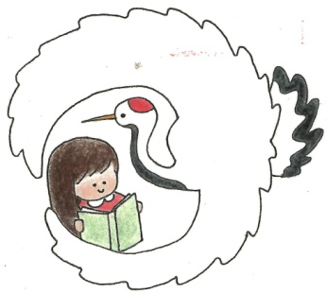
令和８年
３月２７日
第１２号
文責：一山由美

つるむすめ

自他を大切に 夢（めあて・目標） に向かって
自ら学び 挑戦（考動）する子供 ～ 地域とともに 笑顔のために ～

学校ＨＰＱＲコード↑

節目を彩る、厳粛かつ感動的な卒業証書授与式

３月２３日（月）、令和７年度水俣市立湯出小学校の卒業証書授与式を行いました。今年度は４名の児童が本校を巣立ちました。式中の児童による「別れの言葉」では、一人一人が自分の思いを伝えることができました。私からも以下のような「はなむけの言葉（式辞）」を伝えました。

４名の卒業生の皆さん、ご卒業おめでとうございます。（中略）
朔さん、運動会では、みんなを楽しませたいという思いから自ら進んでアイデアを出した技巧走での“乾杯”。豊かな発想力と行動力が生み出したそのパフォーマンスは会場を魅了し、笑顔と拍手に包まれる温かな時間をつくってくれました。
凌來さん、持久走大会に向けての練習では、素晴らしい走りでみんなを引っ張り、常に先頭を走り続けたことで、在校生にとって目標となる姿でした。大会当日の走り抜く姿は、見る人すべてに強い感動を届けてくれました。
心愛さん、音楽発表会に向けた七滝太鼓の練習で、仲間を励ましながら演奏をリードし、七滝太鼓の魅力を存分に引き出してくれました。パートリーダーとしての責任を果たし、力強くも美しい演奏をつくり上げた姿は大変印象的でした。
隆成さん、運動会では、赤団を率いるだけでなく、全校のリーダーとして素晴らしい活躍でした。
運動会で培ったリーダーシップを発揮し、様々な行事で挨拶や号令役として中心となってリードしてくれました。 卒業生の皆さんが見せてくれた数々の素晴らしい活躍は、学校の誇りそのものでした。
皆さんが入学した令和二年度の春、世界中が新型コロナウイルスという未知の困難に直面し入学式（中略）授業は短縮され、お隣との机の間隔を空け、給食は前を向いて静かに食べる黙食の日々。（中略）幼いながらに、多くの我慢を強いられました。しかし、そんな制限の中でも、決して立ち止まることなく歩んできました。きっと、制限があったからこそ、皆さんは、当たり前の日常がいかに大切か、そして、仲間と一緒に活動できることが、どれほど幸せなことかを、誰よりも深く学んだはずです。あの逆境の中で育んだ、相手を思いやる優しさと、工夫して楽しもうとする前向きな心は、これからの人生において大きな力となります。（中略）皆さんの周りには、いつも応援している保護者、地域の皆様方、先生方がいることを忘れずに。皆さんの門出に際し、先日開催されたミラノ・コルティナ冬季五輪で、世界の頂点に挑んだアスリート達の言葉を贈ります。（中略）堀川選手は、「入賞に届かなかった悔しさを抱きながらも、まだまだ強くなれる。」と前を向きました。彼らは、たとえ望んだ結果が得られなくとも、そこに至るまでの努力を決して否定することなく、その悔しささえも“自分の現在地を知るための大切な財産”として受け止め、さらなる練習と挑戦へ向かう力へと変えていました。皆さんのこれからの人生も、常に努力がすぐに報われるわけではないかもしれません。しかし、本気で挑んだ後の悔しさは、次に進むための「本物の強さ」を育みます。 「これだけやったんだから大丈夫。」そう胸を張っていえる自分を、一歩ずつ育てていってください。皆さんの未来が、自らの努力で切り拓いた光り輝くものとなるよう心から願っています。
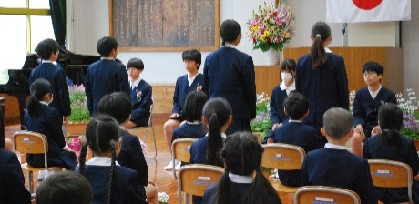
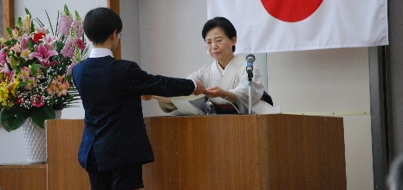
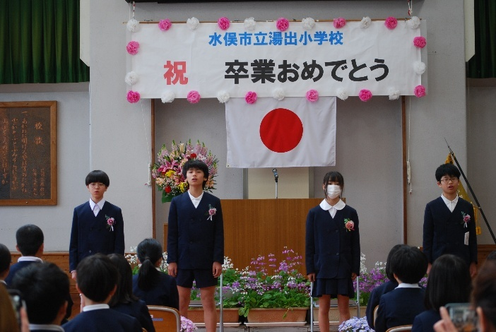

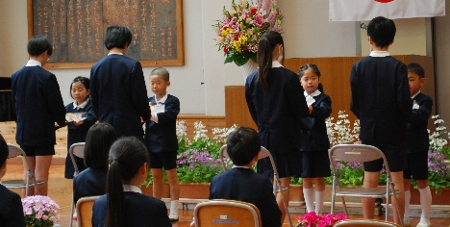
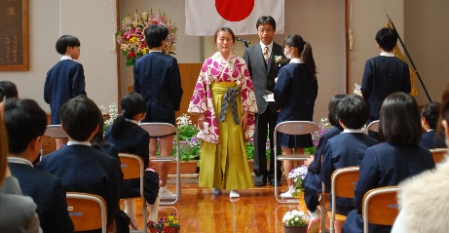

地域とともに開かれた教育活動：学習発表会
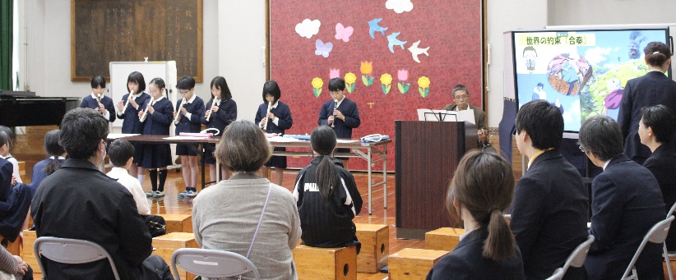
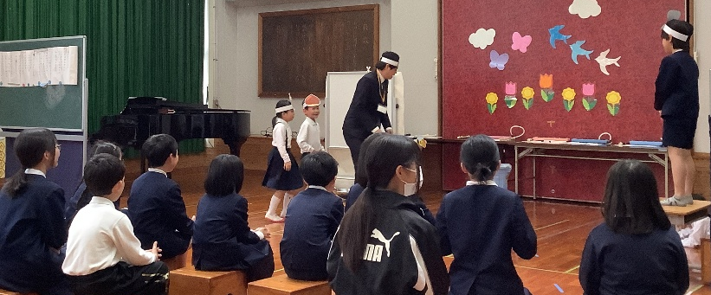
２月２６日（木）学習発表会を実施しました。これまでの学びの成果を発表する機会として、保護者はもちろん鶴の子育成協議会の皆様、地域の皆様方にも参観していただきました。「学級ごとに伝えたい内容がしっかり分かり、工夫されていた。」「児童一人一人の活躍の場があり、成長がうかがえて嬉しかった。」「初めて見たが、とても楽しく、あっという間に時間が過ぎていきました。」「歌声がきれいで感動し涙が出ました。」等の感想をいただきました。児童は、会場全体を有効活用しながらこれまでの学びを劇や合奏・合唱・プレゼン等にまとめ立派に発表することができました。

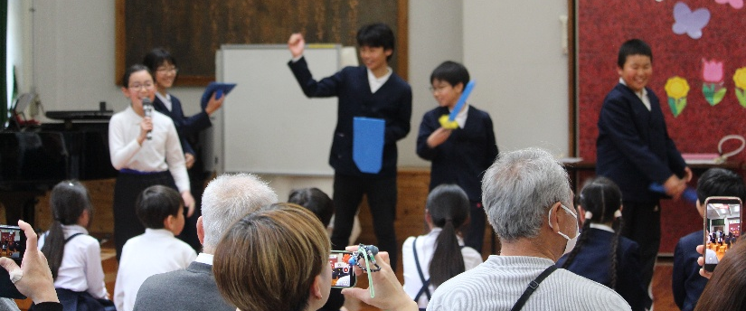
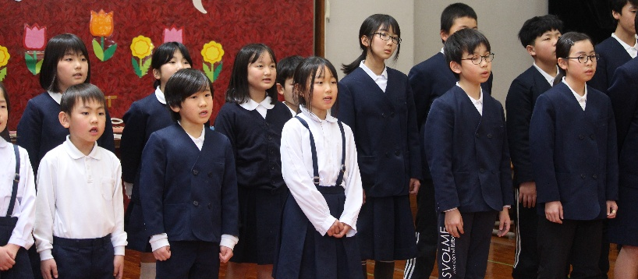

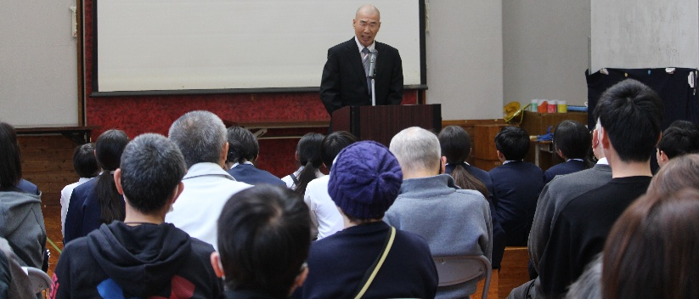
本年度は、児童の発表だけではなく地域の森下敦様をお呼びし講話をお願いしました。この度森下様は、水俣高等学校定時制に通いながら、令和７年度第７３回全国高等学校定時制通信制生徒生活体験発表大会において、熊本県代表として初めての文部科学大臣賞を受賞されました。これまでの思いや貴重な経験を語っていただきました。話を伺い深く感銘いたしました。



～ ４月の行事予定 ～

８日（水）就任式 始業式 入学式準備（新１年生は指定休業日）

９日（木）入学式
１３日（月）身体測定 聴力検査 視力検査
１４日（火）委員会活動 ＰＴＡ役員会

１６日（木）歓迎遠足 ※お弁当
２０日（月）２５日（土）授業参観のための振替休業日
２１日（火）童園訪問 家庭訪問週間（～２４日）
２２日（水）児童集会
２３日（木）全国学力学習状況調査（６年生）
２４日（金）質問紙調査（６年生）
２５日（土）授業参観 懇談会 ＰＴＡ総会 ＰＴＡ歓送迎会 ※お弁当
２８日（火）・３０（水）標準学力検査
本年度も本校教育活動に、ご理解ご支援をいただき深く感謝申し上げます。ありがとうございました。引き続き令和８年度もよろしくお願いいたします。

